微信小程序官方开发

【微信小程序官方开发指南】：打造优质小程序，提升用户体验

本文旨在为广大微信小程序开发者提供官方开发指南，涵盖小程序开发流程、优化技巧以及SEO策略，帮助开发者打造高质量的小程序，提升用户体验。文章将遵循SEO标准，合理布局关键词密度，以满足开发者的需求。

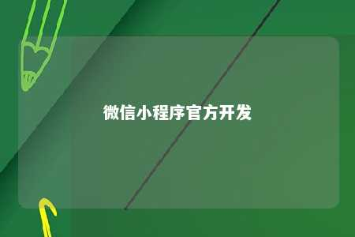

一、小程序开发流程

1. 注册微信公众平台账号：登录微信公众平台官网，注册账号并完成认证。
2. 创建小程序项目：在微信公众平台后台，创建小程序项目，填写相关资料，提交审核。
3. 开发小程序：根据小程序框架和API进行开发，实现业务功能。
4. 测试与调试：使用微信开发者工具进行本地测试，确保功能正常。
5. 提交审核：完成开发后，提交小程序审核，等待微信团队审核通过。
6. 发布与运营：审核通过后，即可发布小程序，进行运营和推广。

二、小程序优化技巧

1. 用户体验：关注界面设计、交互体验和加载速度，提升用户满意度。
2. 内容质量：提供有价值、原创的内容，提高用户留存率。
3. 结构优化：合理规划小程序结构，提高页面可读性。
4. 代码优化：编写高效、简洁的代码，减少加载时间。
5. 性能优化：优化图片、CSS和JS资源，降低内存占用。
6. 兼容性优化：适配不同设备和小程序版本。

三、小程序SEO策略

1. 关键词优化：合理添加关键词，提高小程序在相关搜索中的曝光度。
2. 标题和描述优化：设置简洁明了、具有吸引力的标题和描述，提高搜索排名。
3. 标签优化：制定合适的标签，提高小程序在应用库中的可见度。
4. 内容优化：遵循搜索引擎优化原则，提高内容的相关性和质量。
5. 用户行为优化：鼓励用户互动、分享和停留，提高用户体验。
6. 持续更新：定期更新小程序，保持内容的新鲜度和活跃度。

总结：微信小程序官方开发指南旨在为广大开发者提供一站式开发解决方案，从开发流程、优化技巧到SEO策略，帮助开发者打造高质量的小程序，提升用户体验。遵循本文指南，让你的小程序在激烈的市场竞争中脱颖而出，获得更多用户关注。

文章地址：<https://www.yyzq.team/post/357905.html>